**浏览器显示区域有2个概念**

可视视口（visual viewport）

布局视口（layout viewport ）

**布局视口宽度获取**

document.documentElement.clientWidth

**可视视口宽度获取**

window.innerWidth

**PC上的布局视口和可视视口**

在PC上visual viewport = layout viewport，所以我们一般都不会去区分

**移动设备上的布局视口和可视视口**

为了让移动端访问PC站点时样式不乱，移动端的布局视口默认980,1200等，但其可视视口只有320,400等，所以浏览器上会出现横向滚动条

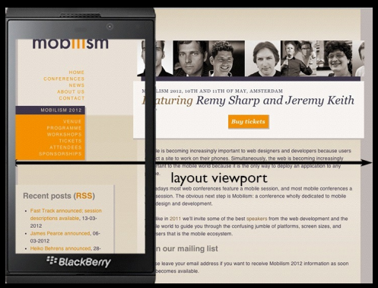

**如何让可视视口等于布局视口**

使用如下标签

<meta name="viewport" content="width=device-width, initial-scale=1.0">

width=device-width：设置布局视口的宽度等于可视视口

initial-scale=1.0：不缩放页面

**viewport标签参数**

|  |  |
| --- | --- |
| width | 设置**layout viewport**  的宽度，为一个正整数，或字符串"width-device" |
| initial-scale | 设置页面的初始缩放值，为一个数字，可以带小数 |
| minimum-scale | 允许用户的最小缩放值，为一个数字，可以带小数 |
| maximum-scale | 允许用户的最大缩放值，为一个数字，可以带小数 |
| height | 设置**layout viewport**  的高度，这个属性对我们并不重要，很少使用 |
| user-scalable | 是否允许用户进行缩放，值为"no"或"yes", no 代表不允许，yes代表允许 |